

HMI para Fabrico Aditivo

Marco Rodrigues

Orientado por: Professor Pedro Moreira

Laboratório de Projeto II

Mestrado em Engenharia de Software

2016-2017

**Índice**

1. Introdução 3

1.1. Contexto 3

1.2. Objetivos 3

2. Enquadramento 4

2.1. Automação 4

2.2. Human-Machine Interfaces 4

2.3. Software para Automação 6

2.4. Fabrico Aditivo 6

2.5. Web para Automação 7

3. Trabalho Relacionado 9

4. Sistema Desenvolvido 14

4.1. Introdução 14

4.2. Casos de Uso 14

4.3. Arquitetura e Tecnologias Utilizadas 19

4.4. Funcionalidades do Sistema 20

4.4.1. Ecrã Inicial 20

4.4.2. Machine State 20

4.4.3. ON/OFF 20

4.4.4. Send To 21

4.4.5. Posição dos Eixos 21

4.4.6. Print 21

4.4.7. Pause 22

4.4.8. Stop 22

4.4.9. Extrude/Retract 22

4.4.10. Monitorização de Execução de Ficheiro Gcode 23

4.4.11. Visualização da Peça 2D/3D 23

5. Pressupostos 25

6. Conclusão 26

7. Referências 27

# Introdução

# Contexto

Este projeto surge no contexto da disciplina de Laboratório de Projeto II do Mestrado em Engenharia de Software da Escola Superior de Tecnologias e Gestão do Instituto Politécnico de Viana do Castelo. Na sequência do mesmo surgiu a necessidade de criação deste documento que tem como introduzir assuntos relacionados e descrever o desenvolvimento do projeto.

Com a realização deste projeto pretende-se desenvolver uma HMIweb-based para permitir fazer o controlo de funções básicas de um equipamento de fabrico aditivo assim como monitorização e manipulação dos seus parâmetros, munindo o operador de uma ferramenta capaz de o fornecer atempadamente de informação relativa ao processo de fabrico e ao equipamento.

É ainda relevante referir que o projeto realizado obedeceu às seguintes condições previamente estabelecidas:

* Ter a duração do segundo semestre do Mestrado (aproximadamente 5 meses)
* Ter um orientador para o projeto, neste caso, o Professor Pedro Moreira
* Ter um plano de desenvolvimento com objetivos macros bem definidos

# Objetivos

Para este projeto foram definidos dois objetivos de alto nível: o desenvolvimento de uma HMI customizada ao processo de Fabrico Aditivo e monitorizar e controlar o equipamento e parâmetros do processo em tempo real.

No entanto o desenvolvimento do projeto implica a definição de sub-objetivos, que no fundo representam tarefas a executar:

* Módulo de controlo básico do equipamento: ligar, desligar, pausar equipamento, parar equipamento, monitorizar posição dos eixos e estado geral do equipamento
* Fornecer os modos de operação do equipamento: manual e automático
* Monitorizar parâmetros do processo em tempo real (Velocidade de extrusão, etc)
* Importar remotamente e executar Gcode
* Visualizar Gcode a ser executado em tempo real
* Visualizar a peça em 2D e 3D através do Gcode

# Enquadramento

# Automação

A automação consiste num “processo de controlo e de monitorização de atividades e de tarefas de forma autónoma”(Carvalho & Ferrolho, 2016, p. 3), ou seja, na implementação da automação em ambiente industrial procura-se reduzir ao máximo, ou em alguns casos substituir, a intervenção humana por sistemas automáticos (Dorf & Bishop, 2010, p. 7) que podem incluir partes mecânicas, elétricas ou eletrónicas e são apoiados por meios computacionais para operar e controlar equipamentos (como máquinas, processos em fábricas, etc) e desta forma obter um aumento de produtividade e redução de custos de produção.

De uma forma geral, os objetivos a atingir com a implementação da automação podem ser enquadrados em dois níveis: o da segurança, onde é pretendido que haja uma melhoria das condições de trabalho e de segurança de pessoas e de bens, e o do mercado, onde se pretende aumentar a competitividade global do produto e da empresa contribuindo assim para que esta se mantenha no trilho que acompanha a evolução e que continue aguerrida na concorrência do mercado.

A automação industrial é composta por alguns componentes essenciais para a sua implementação e desenvolvimento na indústria, entre os quais estão os PLCs, que são dispositivos standard de controlo industrial que fornecem métodos simples, mas robustos, para controlar processos dinâmicos de fabrico (Alphonsus & Abdullah, 2016). Proporciona controlo de movimento, controlo de entradas e saídas (inputs e outputs) de processos, sistemas distribuídos e controlo de rede, as HMIs que são “interfaces gráfica de utilizador para controlo industrial, que permite visualização, controlo, diagnóstico e gestão de processos”. (Dias & Fonseca, 2015, p. 16) e devem estar conectadas a outros componentes de hardware de forma a garantir a comunicação com o mesmo e assim perfazer o sistema industrial, os sensores que são equipamentos que detetam alterações ou eventos no seu ambiente e fornecem entrada de dados para outros componentes eletrónicos, e as unidades industriais que são também conhecidas como drives industriais e são, no fundo, controladores de motores.

# Human-Machine Interfaces

São o ponto de contacto entre um operador e uma máquina. São fundamentais e quanto mais capazes forem de fornecer a informação certa no momento certo e de providenciar as melhores ferramentas para o operador atuar, melhor este pode atuar. Com os avanços tecnológicos dos últimos anos, este ponto de contacto que é a HMI pode tornar-se numa interface inteligente que assiste e guia o operador nas suas decisões e nas suas ações.

As HMIs estão presentes nos mais variados tipos de sistemas/equipamentos para os mais diversos fins, como no controlo de comboios, máquinas de CNC, equipamento de laboratório médico, etc, e todas devem conter todos os elementos necessários para uma utilização/manuseio completo por parte do utilizador.

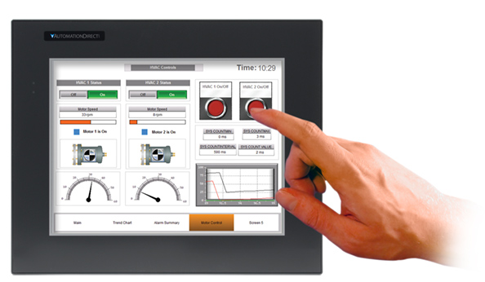

Figura - Exemplo de HMI

Uma HMI deve ter em consideração fatores como a segurança, ergonomia, os standards da indústria, uma clara definição dos requisitos funcionais, o nível de conhecimento do operador, etc.

É essencial que a HMI desenvolvida responda claramente às seguintes questões:

* Quantas serão e quais as funções controladas pela interface?
* Como será controlada cada função? Existem diversas possibilidades como botões, switches, etc.
* Qual o tipo de feedback a dar ao operador que melhor serve o propósito quando este está a executar funções na HMI?
* Para cada função na HMI, o operador necessita de obter que informação prévia?

De realçar ainda a importância da perceção do ambiente físico a que a HMI estará exposta, situações como exposição a altas temperaturas, contacto com líquidos, humidade, devem ser consideradas para fornecer a melhor e mais adequada proteção à mesma.

# Software para Automação

Para o sucesso da implementação de sistemas de automação na indústria é imperativa a utilização de hardware de controlo e de software especificamente desenhado para atuar sobre o mesmo. O hardware de controlo possibilita o armazenamento de dados do processo, e se associado a técnicas de controlo que atuam sobre ele permite atingir maiores graus de confiabilidade relativamente ao seu funcionamento (Souza & Medeiros, 2005, p. 19).

O software para automação industrial permite que utilizadores implementem sistemas de controlo e aquisição de dados através de HMIs, sistemas SCADA e servidores OPC. Para tal, na prática, devem estabelecer linhas de comunicação eficientes com componentes de hardware como os PLCs, PACs, Servo Motores ou Módulos de Input e Output.

Existem atualmente no mercado vários casos de sucesso de software para automação. São sistemas que têm vindo a maturar com o tempo, melhorar as suas capacidades e fornecer cada vez mais funcionalidades para uma eficaz implementação de sistemas de automação. Alguns desses casos são o Twincat que é o software do fabricante Beckhoff, o SIMATIC STEP 7 do fabricante Siemens, ou o PL7 do fabricante Schneider Eletric.



# Fabrico Aditivo

O Fabrico Aditivo, processo também conhecido como impressão a três dimensões, consiste em produzir um objeto sólido em três dimensões, proveniente de um ficheiro digital (Canas & Pires, 2014, p. 10), e a criação/produção deste objeto é realizada através de processos aditivos que consistem em imprimir camadas sucessivas com recurso a um determinado material e, por vezes, em determinadas condições (como temperatura, humidade, etc).

Apesar de nesta altura os meios de produção tradicionais ainda oferecerem algumas vantagens, nomeadamente em produção de larga-escala, o fabrico aditivo já oferece vários benefícios, como a customização em massa que fornece a possibilidade de criar designs customizados, o tempo de entrega porque dado que o design e os ciclos de produção sofrem um grande aumento de velocidade torna-se possível que o produto chegue ao mercado mais rapidamente ou a redução de desperdícios pois materiais não utilizados podem ser reutilizados para impressão sucessiva.

# Web para Automação

Atualmente a web é um universo em crescimento de páginas e aplicações interligadas. Há armazenamento e partilha de vídeos e de fotos, há conteúdo interativo, há monitorização em tempo-real de forma remota, há acessos via dispositivos móveis como smartphones ou tablets, etc. Tudo isto é possibilitado pela interação de tecnologias da web e através da evolução dos browsers que proporcionam hoje em dia novas e cada vez mais completas experiências aos utilizadores. A evolução destes dois pilares tem sustentado o enorme crescimento da internet como ferramenta de trabalho, de entretenimento, de pesquisa, de leitura, etc.

O desenvolvimento de software orientado para a web cresceu sustentado em três tecnologias principais: HTML (HyperText Markup Language) que é uma linguagem baseada em etiquetas (tags) com as quais se define e estrutura as páginas web, CSS que são folhas de estilo que descrevem como os elementos HTML serão disponibilizados no ecrã, do ponto de vista estético e organizacional, e o Javascript que é uma linguagem de scripting que nasceu no client-side da web, ou seja o código fonte era apenas processado no browser e não num servidor web, no entanto esta tecnologia evolui tanto que hoje em dia já existem servidores web baseados em Javascript (NodeJS). Estas 3 tecnologias formam o conjunto de tecnologias base para o crescimento da web ao nível do lado cliente.

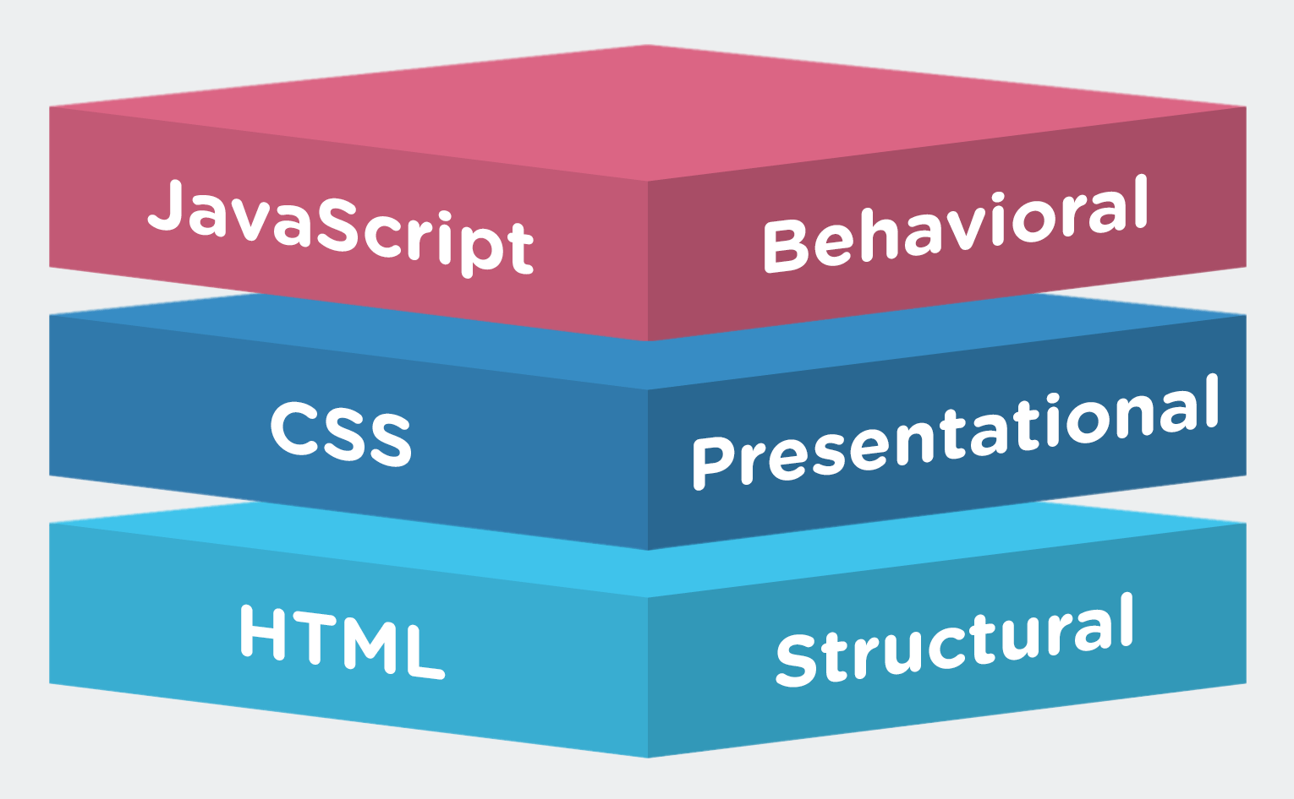

Figura - Lado Cliente da Web

No entanto, convém também fazer referência ao lado servidor da web. De forma resumida, o cliente envia pedidos para um servidor onde podem estar alojados scripts, cálculos, algoritmos desenvolvidos em diversas linguagens/tecnologias como ASP.NET, PHP, Java, entre outras, e que são capazes de tratar do pedido efetuado e ainda devolver uma resposta. Esse lado pode também ser complementado por bases de dados para armazenar informação.

Assim, temos os componentes fundamentais para a arquitetura base de uma aplicação orientada para a web:

* Cliente – São os browsers e um conjunto de tecnologias renderizadas e executadas pelos mesmos (HTML, CSS e Javascript)
* Servidor – Servidores web e linguagens de programação com possibilidade de comunicação com Bases de Dados

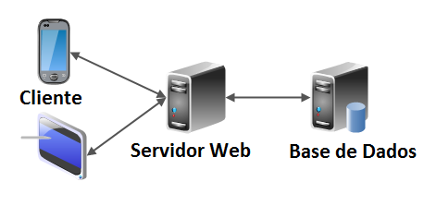

Figura - Arquitetura base de aplicações web

# Trabalho Relacionado

Um caso de estudo onde foi utilizado um PLC como um servidor web permitiu monitorizar remotamente um processo físico (Kacur, Durdan, & Laciak, 2013).

Tirando partido das capacidades das tecnologias web, a monitorização pode ser feita de forma remota, em qualquer ponto do planeta desde que com acesso á internet. Neste caso, 2 processos físicos foram utilizados como objetivo para a monitorização remota: enrolamento de bobinas de aço e a gaseificação do carvão e em ambos foram monitorizados valores relativos á temperatura.

De uma forma resumida o sistema consistia em sensores de temperatura junto do processo físico (a uma distância de segurança e onde fossem garantidas todas as condições necessárias) e ligados ao PLC através de fio elétrico. No PLC constavam todas as variáveis relativas ao processo como as temperaturas, pressões, etc, e também uma página web (e servidor web) onde disponibilizavam esta informação. O PLC estava também ligado a um router que permitia a partilha da página web através do protocolo HTTP e também disponibilizava a informação a um cliente local através de uma aplicação desktop desenvolvida em Java.

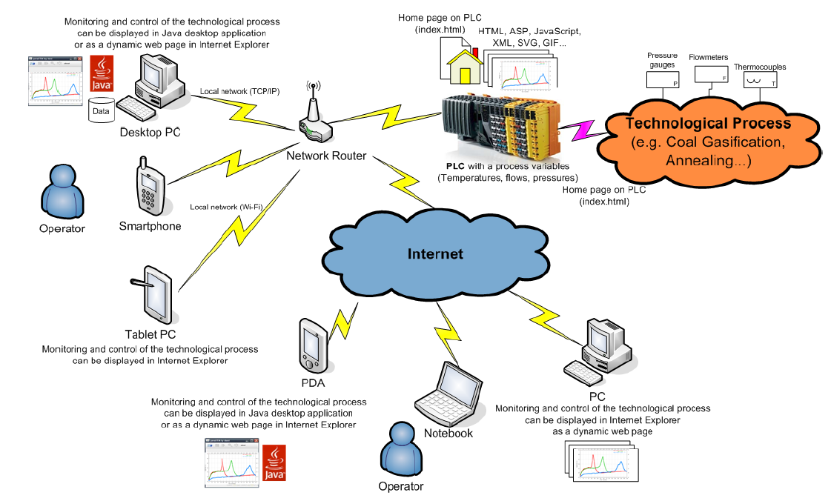

Figura - Arquitetura para monitorização remota dos processos. Fonte: (Kacur et al., 2013)

Na primeira abordagem, uma página web foi desenvolvida com as tecnologias HTML, ASP e Javascript. Esta era atualizada dinamicamente e para aceder á mesma de forma remota bastava um browser onde se colocava o endereço da página e conexão á internet.

Na segunda abordagem foi desenvolvida uma aplicação desktop em Java que permitia monitorizar diretamente as variáveis do processo. Aqui não era necessário o browser mas era necessário ter o Java instalado.

Como servidor web foi utilizado o que vem integrado no PLC do fabricante B&R e com a plataforma Automation Runtime SG4.

Desta forma foi possível monitorizar remotamente, coletar dados, processar dados coletados remotamente, configurar parâmetros do processo, etc.

O resultado da implementação da página web para monitorização do processo de enrolamento de bobinas de aço foi o da figura seguinte.

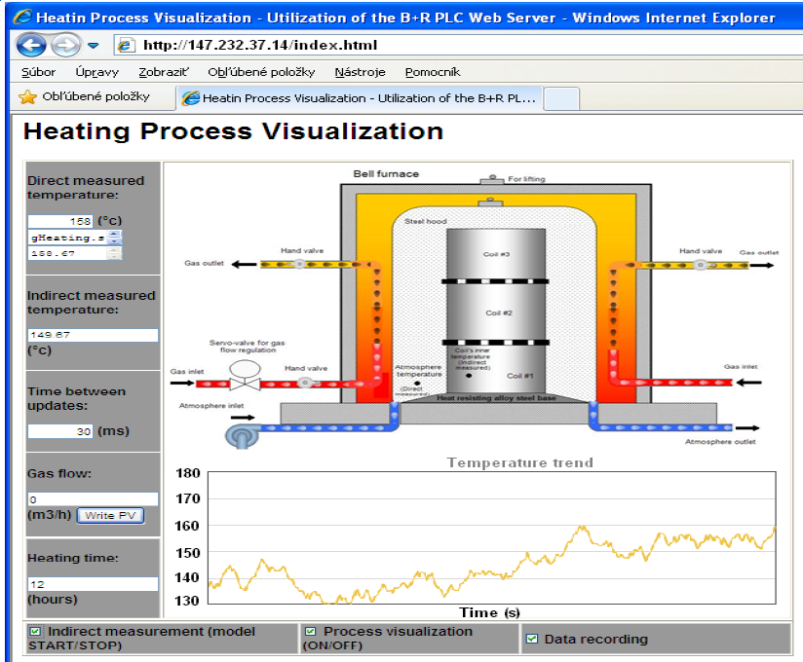

Figura - Página web dinâmica para monitorização. Fonte: (Kacur et al., 2013)

Esta abordagem permite acesso remoto via qualquer dispositivo que tivesse browser instalado, desde portáteis a tablets ou smartphones.

Para monitorização da temperatura do processo de gaseificação o resultado foi o da figura seguinte.

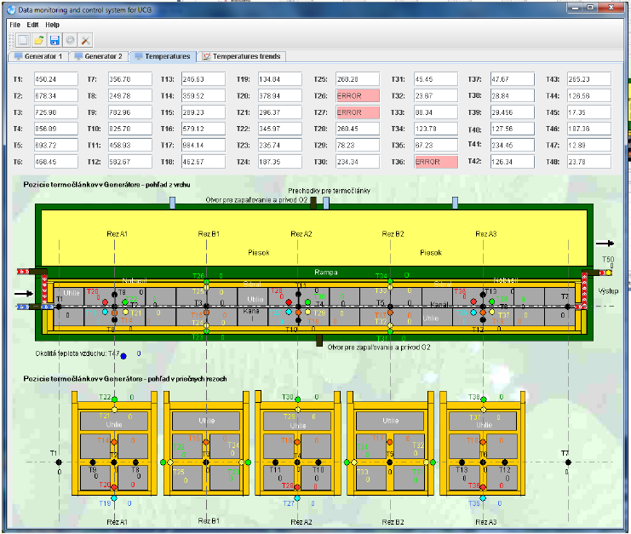

Figura - Aplicação Java para monitorizar temperatura. Fonte: (Kacur et al., 2013)

Como conclusão, o artigo refere que foram utilizadas duas abordagens distintas para monitorização de um processo físico remotamente, uma através da utilização do browser para acesso, outra através do desenvolvimento de uma aplicação desktop em Java. Ambas se revelaram um sucesso e podem ser estendidas á monitorização de outros processos físicos.

Outro caso de implementação de um sistema baseado na web para controlo e automação foi apresentado numa conferência de Sistemas e Controlo (Bermudez-Ortega, Besada-Portas, Lopez-Orozco, Chacon, & de la Cruz, 2016), em que foi desenvolvido um sistema baseado em tecnologias web para controlo remoto de PLCs de um laboratório de controlo através de um browser.

O sistema consistia num PLC do fabricante Beckhoff com o software Twincat, que permitia executar experiências de controlo num laboratório. Como servidor web foi utilizado o Node.JS que tem uma implementação que permite conectividade ao Twincat e no frontend da aplicação páginas web com recurso á livraria Easy Javascript Simulations (EjsS).

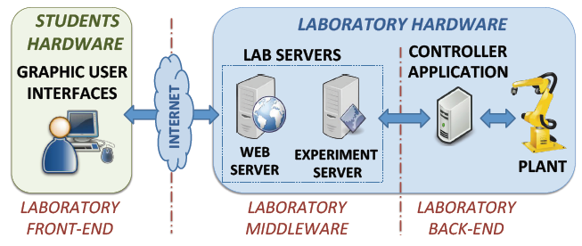

Figura - Arquitetura do sistema para controlo remoto de laboratório. Fonte: (Bermudez-Ortega et al., 2016)

O objetivo da implementação deste sistema passava por fornecer aos estudantes de uma universidade uma forma destes poderem realizar experiências de controlo a qualquer momento e a partir de qualquer localização que tenha acesso á internet, e também permitir que estes tivessem acesso mais frequentemente a equipamento real, incentivando-os a investir na aprendizagem. Além disto, o facto de o controlo ser remoto transmitia uma maior segurança porque algumas das experiências eram de natureza perigosa para a integridade física.

Uma das experiências utilizadas neste contexto foi o controlo de um Quanser Hover, que é um sistema com motor utilizado para controlo de quadricópteros, que por sua vez estava conectado fisicamente a um PLC do fabricante Beckhoff, com o software Twincat. Este software permite efetuar desenvolvimentos do ponto de vista da automação e controlo, e o Node.JS possui uma implementação que permite conectar ao mesmo e obter informação ou enviar informação para este.

Por sua vez o Node.JS fazia de servidor web e qualquer dispositivo com browser conseguia aceder a uma página HTML que permitia enviar e receber a informação do PLC.

O resultado desta experiência de controlo remoto foi o da Figura abaixo.

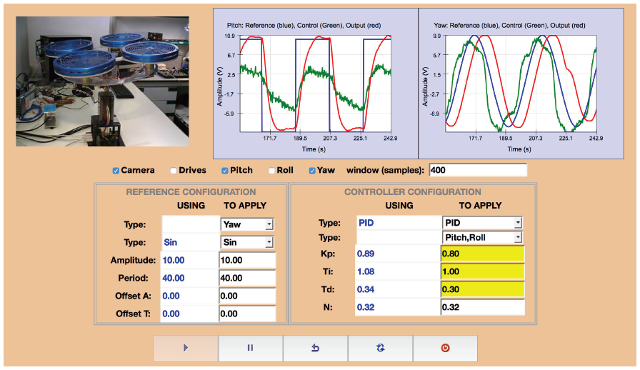

Figura - Página no browser para controlo remoto. Fonte: (Bermudez-Ortega et al., 2016)

Como conclusão o artigo refere que o objetivo de realizar experiências de controlo remotamente foi atingido com sucesso e o servidor web Node.JS revelou ser robusto e leve o suficiente para este tipo de aplicabilidade.

# Sistema Desenvolvido

# Introdução

Como projeto da cadeira de Laboratório de Projeto II foi desenvolvida uma HMI (Human-Machine Interface) customizada ao processo de Fabrico Aditivo e testada num ambiente real, ficando assim criada uma prova de conceito que valida:

* Desenvolvimento de HMI Web-based
* Comunicação com o equipamento em tempo real para monitorização e controlo do mesmo
* Tecnologias utilizadas

# Casos de Uso

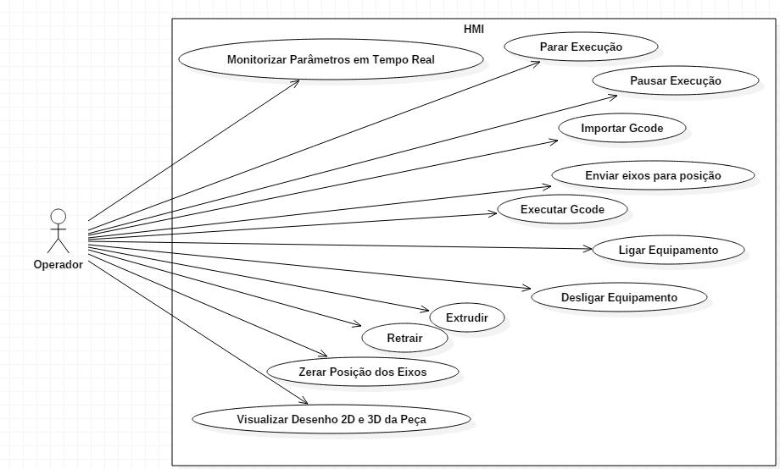

Figura - Casos de Uso

|  |  |
| --- | --- |
| **Identificador** | **Uc_HMI_01** |
| Caso de Uso | Monitorizar Parâmetros em Tempo Real |
| Domínio | Sistema |
| Nível | Objetivo-do-utilizador |
| Ator Primário | Operador |
| Partes Interessadas & Interesses |  |
| Pré-Condição | O equipamento deve estar ligado e a HMI iniciada |
| Garantias de Sucesso | Os parâmetros relativos ás posições dos eixos, a velocidade de extrusão, o estado da máquina (ON-OFF-AUTO-MANUAL-PAUSE) são disponibilizados com sucesso |
| Iniciador | Operador |
| Cenário Principal de Sucesso | 1. Sistema fornece posições dos eixos em tempo real; |
| Extensões |  |

|  |  |
| --- | --- |
| **Identificador** | **Uc_HMI_02** |
| Caso de Uso | Parar Execução |
| Domínio | Sistema |
| Nível | Objetivo-do-utilizador |
| Ator Primário | Operador |
| Partes Interessadas & Interesses |  |
| Pré-Condição | O equipamento deve estar em estado Pause |
| Garantias de Sucesso | O sistema parou a leitura de um ficheiro Gcode |
| Iniciador | Operador |
| Cenário Principal de Sucesso | 1. Operador seleciona Stop; 2. Sistema faz pergunta de confirmação; 3. Operador clica OK 4. Sistema pára leitura do ficheiro Gcode; |
| Extensões |  |

|  |  |
| --- | --- |
| **Identificador** | **Uc_HMI_03** |
| Caso de Uso | Pausar Execução |
| Domínio | Sistema |
| Nível | Objetivo-do-utilizador |
| Ator Primário | Operador |
| Partes Interessadas & Interesses |  |
| Pré-Condição | O equipamento deve estar em execução de um ficheiro Gcode |
| Garantias de Sucesso | O sistema pausou a leitura de um ficheiro Gcode e o equipamento parou os seus movimentos |
| Iniciador | Operador |
| Cenário Principal de Sucesso | 1. Operador seleciona Pause; 2. Sistema pausa leitura do ficheiro Gcode e o equipamento pára; |
| Extensões |  |
|  |  |

|  |  |
| --- | --- |
| **Identificador** | **Uc_HMI_04** |
| Caso de Uso | Importar Gcode |
| Domínio | Sistema |
| Nível | Objetivo-do-utilizador |
| Ator Primário | Operador |
| Partes Interessadas & Interesses |  |
| Pré-Condição | O equipamento deve estar ligado e a HMI iniciada |
| Garantias de Sucesso | O sistema importou o ficheiro Gcode com sucesso |
| Iniciador | Operador |
| Cenário Principal de Sucesso | 1. Operador arrasta um ficheiro de Gcode para a caixa “Drag and Drop Gcode File”; 2. Sistema carrega ficheiro e disponibiliza o nome do mesmo; |
| Extensões |  |

|  |  |
| --- | --- |
| **Identificador** | **Uc_HMI_05** |
| Caso de Uso | Enviar Eixos para Posição |
| Domínio | Sistema |
| Nível | Objetivo-do-utilizador |
| Ator Primário | Operador |
| Partes Interessadas & Interesses |  |
| Pré-Condição | O equipamento deve estar ligado e a HMI iniciada; |
| Garantias de Sucesso | O sistema envia os eixos do equipamento para a posição inserida com sucesso |
| Iniciador | Operador |
| Cenário Principal de Sucesso | 1. Operador insere posição no espaço para todos os eixos e clica em “Send to Position”; 2. Sistema move equipamento para a posição inserida em todos os eixos; |
| Extensões |  |

|  |  |
| --- | --- |
| **Identificador** | **Uc_HMI_06** |
| Caso de Uso | Executar Gcode |
| Domínio | Sistema |
| Nível | Objetivo-do-utilizador |
| Ator Primário | Operador |
| Partes Interessadas & Interesses |  |
| Pré-Condição | O equipamento deve estar ligado, a HMI iniciada e um ficheiro Gcode ter sido importado; |
| Garantias de Sucesso | O sistema executa o Gcode do conteúdo do ficheiro e o equipamento move-se consoante comandos indicados no mesmo |
| Iniciador | Operador |
| Cenário Principal de Sucesso | 1. Operador clica em Print; 2. Sistema inicia execução do Gcode importado no ficheiro e equipamento move-se consoante comandos indicados no mesmo; |
| Extensões |  |

|  |  |
| --- | --- |
| **Identificador** | **Uc_HMI_07** |
| Caso de Uso | Ligar Equipamento |
| Domínio | Sistema |
| Nível | Objetivo-do-utilizador |
| Ator Primário | Operador |
| Partes Interessadas & Interesses |  |
| Pré-Condição | O equipamento deve estar pronto a ser utilizado |
| Garantias de Sucesso | O equipamento liga |
| Iniciador | Operador |
| Cenário Principal de Sucesso | 1. Operador clica no botão Power; 2. Sistema liga o equipamento; |
| Extensões |  |

|  |  |
| --- | --- |
| **Identificador** | **Uc_HMI_08** |
| Caso de Uso | Desligar Equipamento |
| Domínio | Sistema |
| Nível | Objetivo-do-utilizador |
| Ator Primário | Operador |
| Partes Interessadas & Interesses |  |
| Pré-Condição | O equipamento deve estar ligado |
| Garantias de Sucesso | O equipamento desliga |
| Iniciador | Operador |
| Cenário Principal de Sucesso | 1. Operador clica no botão Power; 2. Sistema desliga o equipamento; |
| Extensões |  |

|  |  |
| --- | --- |
| **Identificador** | **Uc_HMI_09** |
| Caso de Uso | Extrudir |
| Domínio | Sistema |
| Nível | Objetivo-do-utilizador |
| Ator Primário | Operador |
| Partes Interessadas & Interesses |  |
| Pré-Condição | O equipamento deve estar ligado e a HMI iniciada |
| Garantias de Sucesso | O equipamento extrude |
| Iniciador | Operador |
| Cenário Principal de Sucesso | 1. Operador clica no botão Extrude; 2. Sistema extrude; |
| Extensões |  |

|  |  |
| --- | --- |
| **Identificador** | **Uc_HMI_10** |
| Caso de Uso | Retrair |
| Domínio | Sistema |
| Nível | Objetivo-do-utilizador |
| Ator Primário | Operador |
| Partes Interessadas & Interesses |  |
| Pré-Condição | O equipamento deve estar ligado e a HMI iniciada |
| Garantias de Sucesso | O equipamento retrai a peça de extrusão |
| Iniciador | Operador |
| Cenário Principal de Sucesso | 1. Operador clica no botão Retract; 2. Sistema retrai peça de extrusão; |
| Extensões |  |

|  |  |
| --- | --- |
| **Identificador** | **Uc_HMI_11** |
| Caso de Uso | Zerar Posições dos Eixos |
| Domínio | Sistema |
| Nível | Objetivo-do-utilizador |
| Ator Primário | Operador |
| Partes Interessadas & Interesses |  |
| Pré-Condição | O equipamento deve estar ligado, a HMI iniciada e os eixos na posição para “zerar” |
| Garantias de Sucesso | O equipamento “zera” os eixos |
| Iniciador | Operador |
| Cenário Principal de Sucesso | 1. Operador clica no botão Set Position; 2. Sistema “zera” eixos; |
| Extensões |  |

|  |  |
| --- | --- |
| **Identificador** | **Uc_HMI_12** |
| Caso de Uso | Visualizar Desenho 2D e 3D da peça |
| Domínio | Sistema |
| Nível | Objetivo-do-utilizador |
| Ator Primário | Operador |
| Partes Interessadas & Interesses |  |
| Pré-Condição | O equipamento deve estar ligado e a HMI iniciada |
| Garantias de Sucesso | O Sistema disponibiliza desenhos 2D e 3D da peça |
| Iniciador | Operador |
| Cenário Principal de Sucesso | 1. Operador arrasta um ficheiro Gcode para a caixa “Drag and Drop Gcode File”; 2. Sistema disponibiliza desenhos 2D e 3D da peça na área para o efeito; |
| Extensões |  |

# Arquitetura e Tecnologias Utilizadas

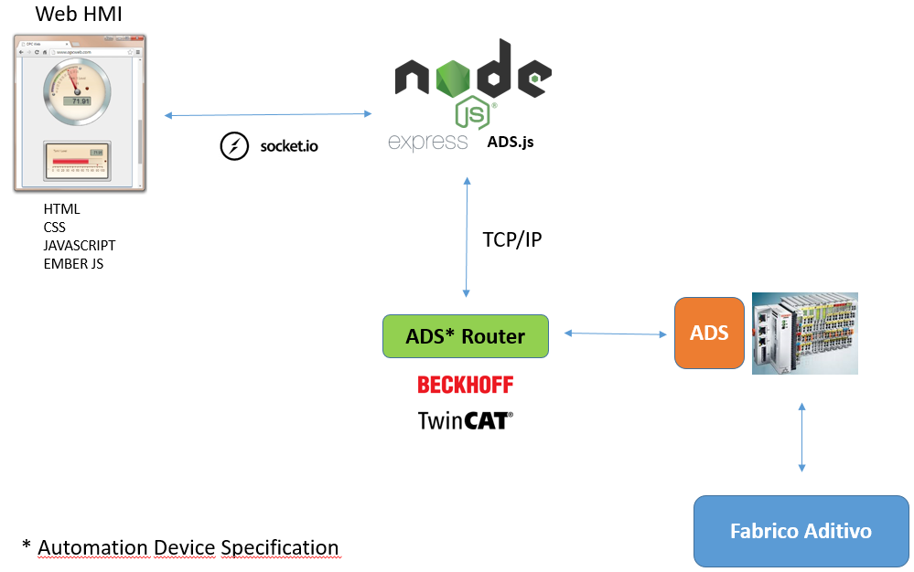

Figura - Arquitetura do Sistema

Como é possível verificar na imagem o sistema foi desenvolvido recorrendo ás seguinte tecnologias:

* Aplicação web com HTML + CSS + Javascript + JQuery + Ember JS
  + Para carregar a página web com a HMI
* Node.js + Express.js + ADS.js
  + É o servidor
  + Fica á escuta num endereço e no protocolo HTTP para devolver um HTML com a aplicação
  + Comunica de forma bidirecional com o cliente (frontend) através de socket.io
  + Comunica de forma bidirecional com o software de automação Twincat através da livraria ADS.js
* Socket.IO
  + Para fazer comunicação e transmissão de dados entre o cliente e o servidor
* Twincat 3
  + É um software de automação que permite controlar e monitorizar em tempo-real diversos equipamentos de hardware, como PLCs (Controladores Lógicos Programáveis), Drives (Controladores) de Motores, Canais de Input/Output, etc, equipamentos estes que podem intervir diretamente em processos físicos
  + Resumidamente permite controlar sistemas de automação

# Funcionalidades do Sistema

# Ecrã Inicial

Para utilização do sistema, o equipamento deverá estar previamente ligado e pronto a ser utilizado. Dessa forma, quando este entrar será disponibilizado o seguinte ecrã.

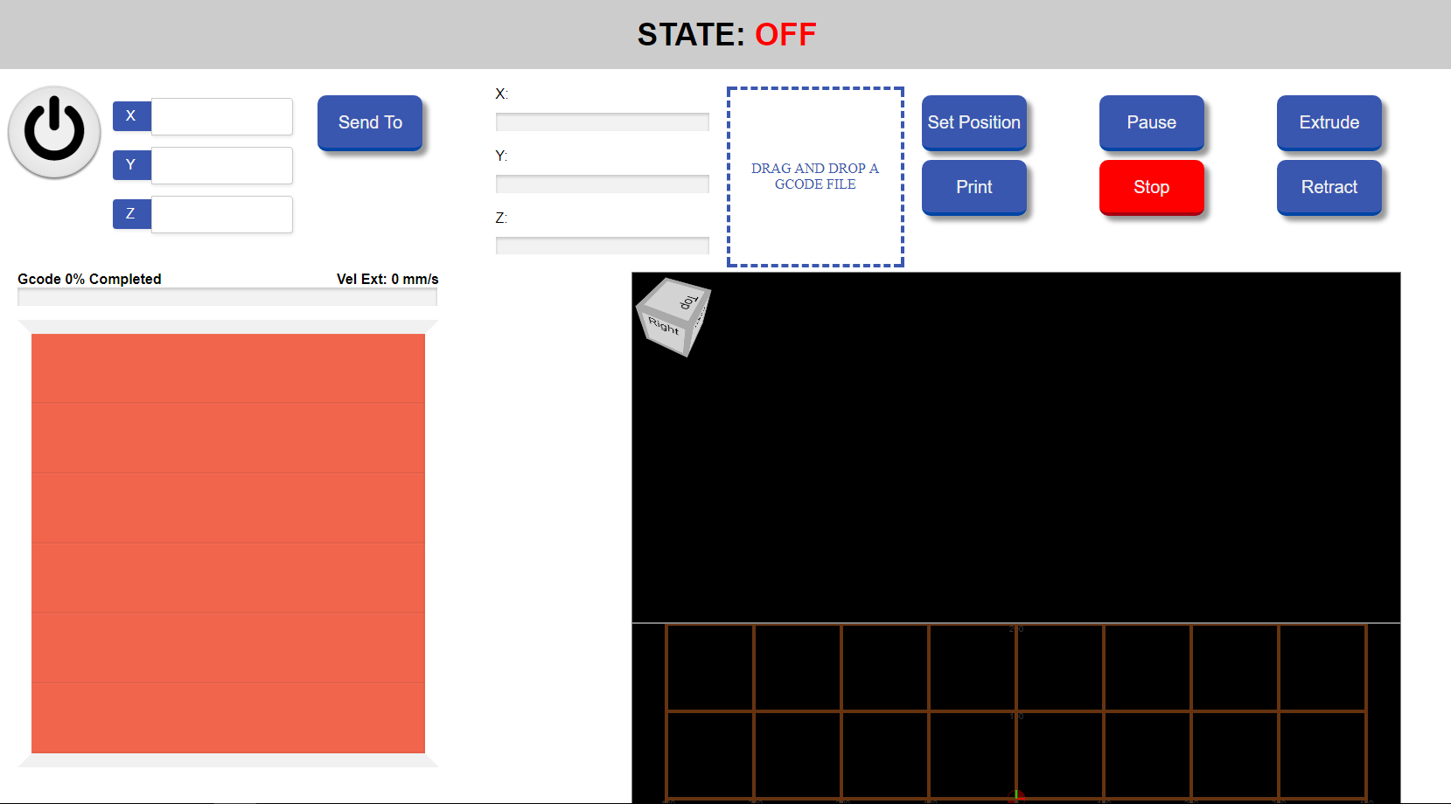

Figura 11 - Ecrã Inicial

# Machine State

A barra superior com a indicação “STATE” permite monitorizar em tempo real o estado corrente do equipamento. Este pode estar nos seguintes estados: ON (ligado), OFF (desligado), MANUAL (a ser conduzido de forma manual para uma determinada posição), AUTO (a interpretar e executar um ficheiro de código G), PAUSE (em pausa durante a execução de um ficheiro código G).

# ON/OFF

O botão de Power permite ligar e desligar os motores do equipamento. Caso estes estejam desligados não é possível executar nada sobre o mesmo, visto que este não será capaz de se mover.

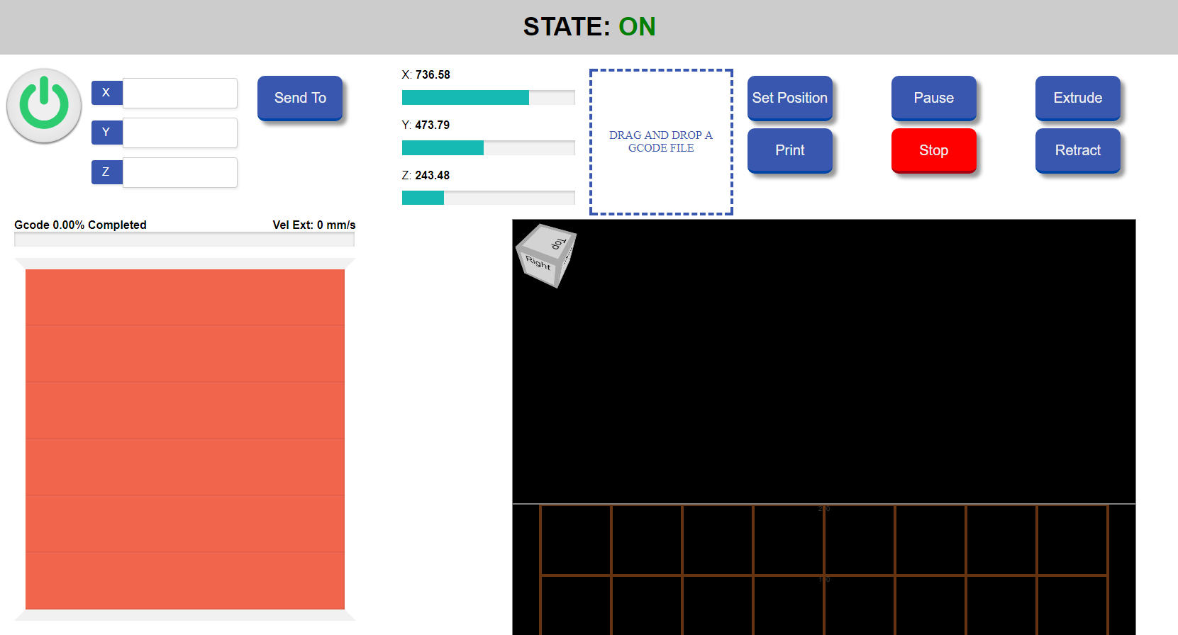

Figura 12 - Equipamento ligado

# Send To

O botão “Send To” permite enviar os eixos de X, Y e Z para a posição que cada um deles tem inserida nas caixas de texto respetivas. Esta funcionalidade altera o “STATE” do equipamento para “MANUAL” visto que o utilizador pode ir manualmente alterando a posição dos eixos.

# Posição dos Eixos

As barras de progresso X,Y e Z estão constantemente a monitorizar o posicionamento dos respetivos eixos em tempo real, isto é, assim que estes se movem e a sua posição muda, as barras de progresso devem atualizar assim como a indicação da posição.

# Print

Os botões “Print”, “Set Position” e a caixa de “drag and drop a Gcode file” estão todos relacionados numa só funcionalidade, isto é, apenas é possível dar ordens para imprimir uma peça através do “Print”, se previamente o utilizador carregou um ficheiro Gcode para a respetiva caixa e se fez corretamente o “Set Position” (este serve para ser dada indicação ao equipamento para se preparar para imprimir a partir da sua atual posição).

# Pause

O botão de “Pause” serve para pausar o equipamento, sendo que se o utilizador voltar a pressionar o botão, o equipamento continua o que estava a executar previamente.

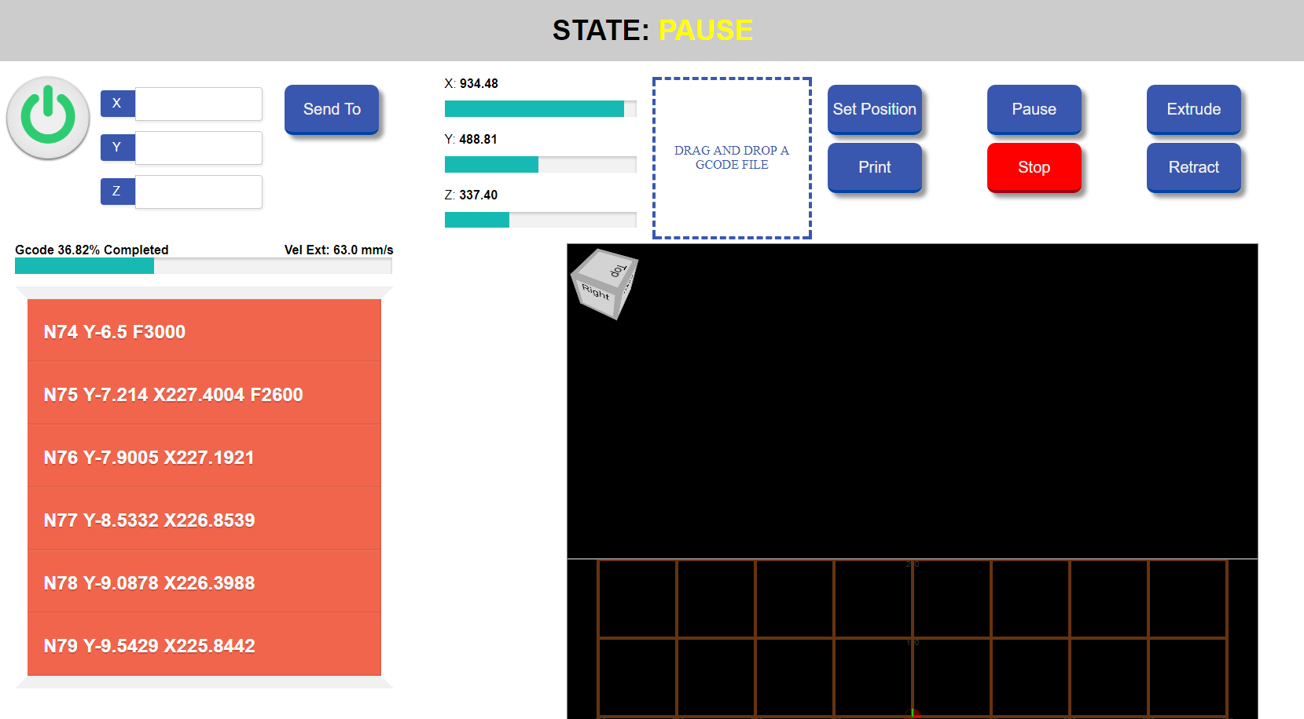

Figura 13 - Equipamento em pausa

# Stop

O botão de “Stop” permite abortar a execução de um ficheiro de Gcode. Para que o sistema permita abortar, o equipamento deve primeiro ser pausado.

# Extrude/Retract

O botão de “Extrude” permite extrudir (libertar) material de impressão manualmente, ou seja, o equipamento extrude enquanto o utilizador pressionar o botão.

O botão de “Retract” permite recolher a peça responsável pela extrusão.

# Monitorização de Execução de Ficheiro Gcode

A tabela avermelhada, assim como a barra de progresso e as indicações de texto que constam logo por cima desta, permitem monitorizar em tempo real a execução de um ficheiro Gcode.

Assim que a execução começa, a tabela é preenchida pela linha de Gcode que está a ser interpretada (na primeira linha da tabela), assim como as 5 linhas seguintes (nas restantes linhas da tabela). A barra de progresso vai acompanhando a evolução da execução do Gcode até chegar aos 100% e a Velocidade de Extrusão também é monitorizada.

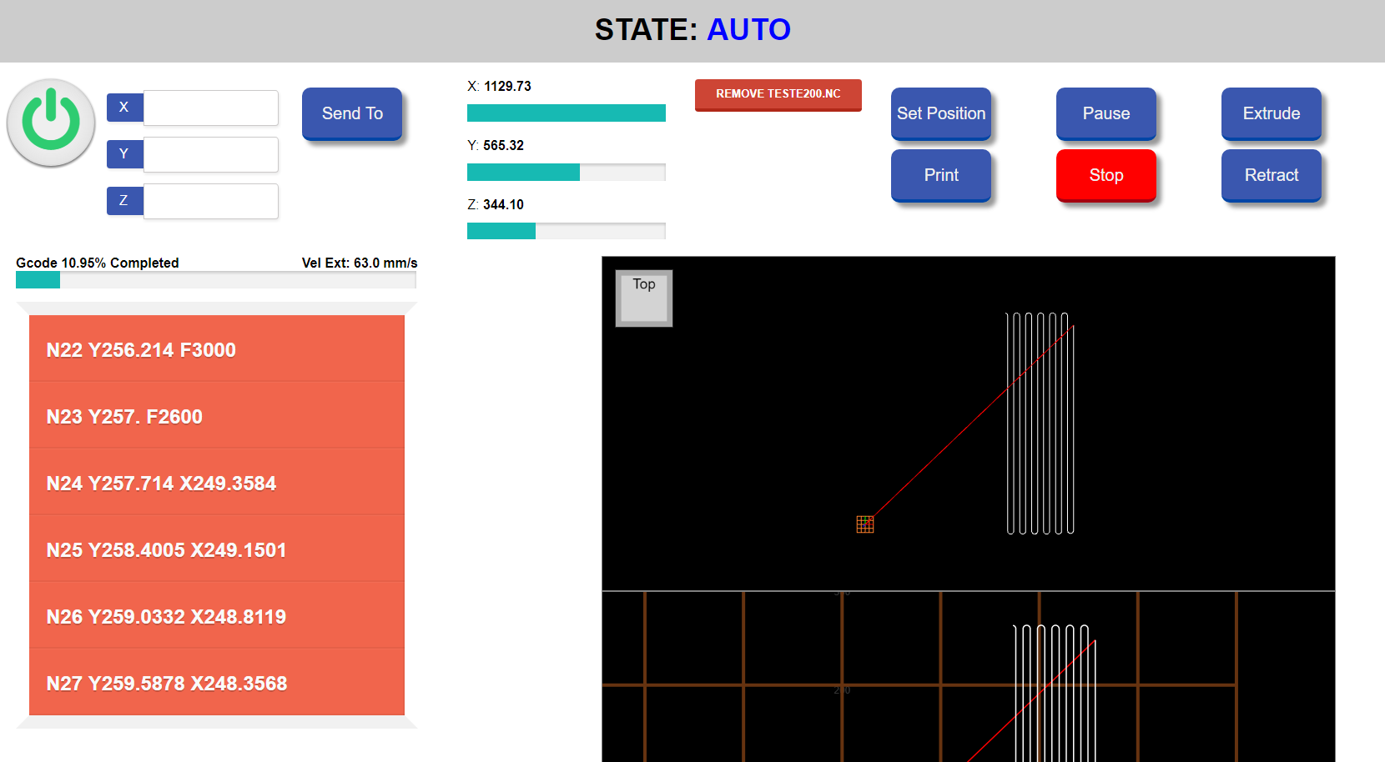

Figura 14 - Equipamento em Auto e tabela vermelha com as linhas de Gcode em execução

# Visualização da Peça 2D/3D

Quando um ficheiro Gcode é carregado (ou feito o drop) na caixa respetiva, torna-se possível visualizar a peça desenhada pelo conteúdo do ficheiro em 2D e em 3D. Esta visualização é possível graças á utilização de uma livraria desenvolvida com a framework Ember JS que tem a capacidade de ler o conteúdo do ficheiro Gcode e desenhar a peça num elemento canvas do HTML para o 3D e num SVG para o 2D.

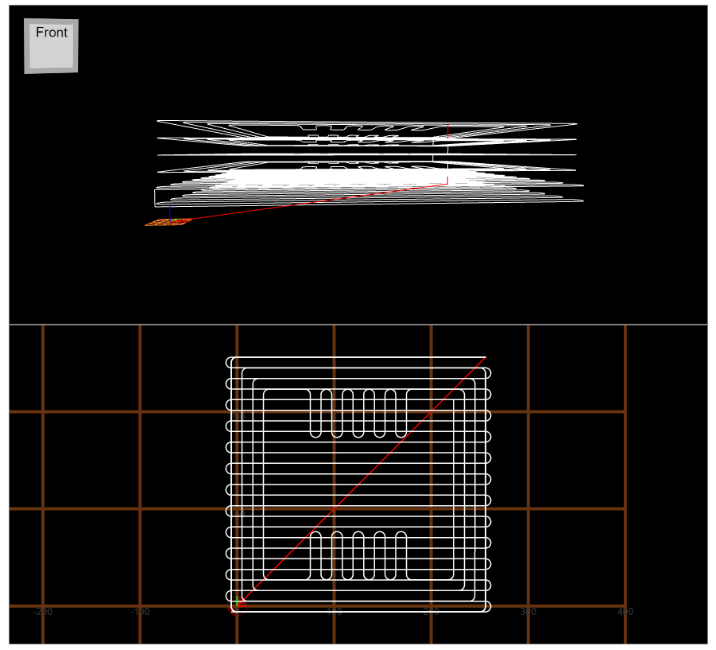

Figura 15 - Visualização da peça 2D/3D

# Pressupostos

O desenvolvimento deste projeto teve em consideração os seguintes pressupostos: o equipamento de Fabrico Aditivo tem que estar ligado e acessível na rede, caso contrário não é possível a utilização da HMI, o equipamento de Fabrico Aditivo tem que estar devidamente montado e equipado para que se torne funcional, assim como a camada de automação (hardware e software) deve estar estável de forma a garantir o bom funcionamento da camada de software desenvolvida neste projeto, em caso contrário não é possível utilizar a mesma.

# Conclusão

Para realização deste projeto foi definido como objetivo principal o desenvolvimento de uma HMI para controlo e monitorização de um equipamento de Fabrico Aditivo, e também alguns objetivos adicionais como a utilização de tecnologias web para o desenvolvimento da HMI, permitir o controlo e monitorização do equipamento e de parâmetros do processo em tempo real, e o carregamento de ficheiros Gcode para o equipamento interpretar e executar de forma remota. Os objetivos foram atingidos com sucesso e o projeto valida esta arquitetura, assim como as tecnologias utilizadas para desenvolvimentos futuros.

# Referências



Alphonsus, E. R., & Abdullah, M. O. (2016). A review on the applications of programmable logic controllers (PLCs), *60 OP*-*I*, 1185.

Bermudez-Ortega, J., Besada-Portas, E., Lopez-Orozco, J. A., Chacon, J., & de la Cruz, J. M. (2016). 2016 IEEE Conference on Control Applications (CCA), Control Applications (CCA), 2016 IEEE Conference on (p. 810).

Canas, R. M. da S., & Pires, J. S. (2014). Simoldes : the impact of additive manufacturing : 3D Printing Technology.

Carvalho, A. I. R. de, & Ferrolho, A. M. P. (2016). *Desenvolvimento e melhoramento da Célula Flexível de Fabrico da ESTGV*.

Dias, F. A. N. B., & Fonseca, I. S. A. da. (2015). Desenvolvimento de ferramenta para interligação de dispositivos utilizando protocolos industriais.

Dorf, R. C., & Bishop, R. H. (2010). *Modern Control Systems*.

Kacur, J., Durdan, M., & Laciak, M. (2013). Proceedings of the 14th International Carpathian Control Conference (ICCC), Carpathian Control Conference (ICCC), 2013 14th International.

Souza, R. B. de, & Medeiros, A. A. D. de. (2005). Uma arquitetura para sistemas supervisórios industriais e sua aplicação em processos de elevação artificial de petróleo.